系 列 书 推 荐
《薇洛的自然探险》系列
Willow Wildthing series

进入荒野——唯一受限的只有你的想象力！

•庆祝大自然的力量和想象力
•鼓励孩子的好奇心、适应力和冒险精神
•来自获奖作家吉尔•刘易斯(Gill Lewis)
•令人惊叹的双色插图，同样由获奖绘者丽贝卡·巴格利创作

系列简介：

当薇洛得知要和她的家人搬家时，她感到不开心。但后来她发现在他们花园的尽头有一片杂草丛生的林地，并遇到了一群在那里玩耍的孩子。他们接受她加入他们的团体，一起发现想象力和户外的乐趣。

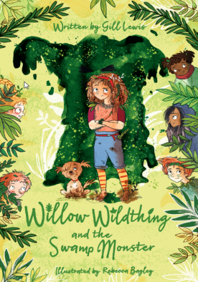
中文书名：《第一部：薇洛与沼泽怪物》
英文书名：Willow Wildthing and the Swamp Monster
作 者：Gill Lewis, illustrated by Rebecca Bagley
出 版 社：Oxford University Press
代理公司：ANA/Connie
出版时间：2020年3月
代理地区：中国大陆、台湾
页 数：192页
审读资料：电子材料
类 型：7-12岁儿童小说/冒险

内容简介：

薇洛的家人搬家了，她不得不离开她的朋友，她感到很不开心。但当她进入新房子后面的一片林地时，她偶遇了四个小孩，他们邀请她加入他们的荒野探险。当他们在树林里玩耍的时候，他们的想象力占据了整个世界：一条小河的堤岸变成了陡峭的峡谷，一只小狗变成了一个危险的怪物。

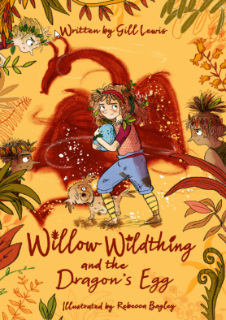
中文书名：《第二部：薇洛与龙蛋》
英文书名：Willow Wildthing and the Dragon’s Egg
作 者：Gill Lewis, illustrated by Rebecca Bagley
出 版 社：Oxford University Press
代理公司：ANA/Connie
出版时间：2020年8月
代理地区：中国大陆、台湾
页 数：192页
审读资料：电子材料
类 型：7-12岁儿童小说/冒险

内容简介：

由于敌对团伙“树皮人”占领了他们的荒野营地，“战争”在荒野中爆发了。他们认为打败对手的唯一方法就是让龙站在他们这边。在与“女巫”见面后，他们了解到控制龙的唯一方法就是掌握一颗龙蛋。而薇洛和她的团队必须抢先找到蛋。比赛开始了，但谁会是第一个发现龙蛋的人呢？

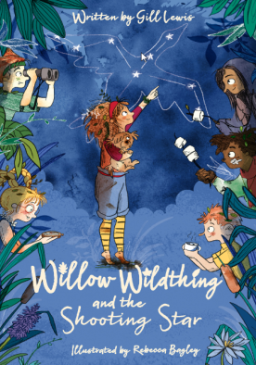
中文书名：《第三部：薇洛与流星》
英文书名：Willow Wildthing and the Shooting Star
作 者：Gill Lewis, illustrated by Rebecca Bagley
出 版 社：Oxford University Press
代理公司：ANA/Connie
出版时间：2021年3月
代理地区：中国大陆、台湾
页 数：192页
审读资料：电子材料
类 型：7-12岁儿童小说/冒险

内容简介：

薇洛担心弗雷迪，因为刚刚才出院不久的弗雷迪再次入院。她回到荒野和同伴们呆在一起，听说荒野中的“野兽”都在期待着不久将降临的流星雨，这意味着她可以向一颗星星许愿让弗雷迪好起来。当晚，他们目睹着一颗流星划过天空，坠入荒野。

第二天早上，他们前去调查，发现这颗流星其实是一只天鹅。薇洛知道这就是她在流星夜当晚对着许愿的那一颗，她开始想她能否拯救这只天鹅，她可能也会因此帮助到弗雷迪。她很快发现这只天鹅的喙上缠着塑料，不能吃到他们为它留下的面包。薇洛小心翼翼地接近天鹅，取掉塑料，然后看着天鹅飞远。就在这时，一根羽毛在空中盘旋，飘落在薇洛的掌心。

她回到家，发现弗雷迪从医院回来了。

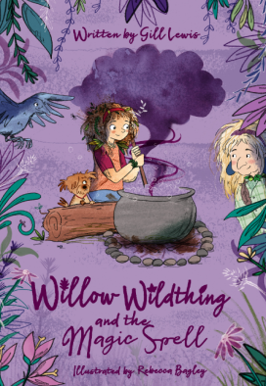
中文书名：《第四部：薇洛与神奇魔咒》
英文书名：Willow Wildthing and the Magic Spell
作 者：Gill Lewis, illustrated by Rebecca Bagley
出 版 社：Oxford University Press
代理公司：ANA/Connie
出版时间：2021年8月
代理地区：中国大陆、台湾
页 数：192页
审读资料：电子材料
类 型：7-12岁儿童小说/冒险

内容简介：

当地的一个房地产开发商计划买下这片荒野，所以薇洛和朋友们不得不和他们的对头“树皮人”联手，阻止他在这片土地上建造公寓。薇洛意识到文字可以编织魔法。他们不需要魔咒来阻止开发商，他们需要魔咒来改变住在附近的所有人的想法。你需要吸引成年人进入到“荒野”之中，提醒他们这个地方的魔力。他们的“魔咒”奏效了。

这位“女巫”发现了一份文件，上面写着这块土地的前主人的留言——永远不能有房子建在这块土地之上。荒野得救了！威洛带着弗雷迪来到荒野，与他分享这份奇迹。

作者简介：

吉尔·刘易斯（Gill Lewis）的大部分时间都是在花园里度过的，她在花园里经营了一个小动物园和一家兽医医院，里面有小爬虫、老鼠和鸟类。当她长大后，她成为了一名真正的兽医，她从北极旅行到非洲寻找有趣的动物和地方。吉尔曾创作小说《天空之鹰》《白海豚》《月熊》《朱鹭》《大猩猩黎明》《天空舞者》《风》《最接近飞行的东西》和《小狗学院》都获得了来自全世界的好评，并被翻译成20多种语言。吉尔曾在2015年获得德国著名的儿童文学环境奖“小叛军奖”（Little Rebels Award），并两次获得美国的“绿色地球图书奖”。

丽贝卡·巴格利（Rebecca Bagley）是一位插画家兼图书设计师，目前她住在英国巴斯。她被选为2016年的切尔滕纳姆插画奖得主之一。

谢谢您的阅读！
请将回馈信息发至：萧涵糠(Connie Xiao)
安德鲁﹒纳伯格联合国际有限公司北京代表处
北京市海淀区中关村大街甲59号中国人民大学文化大厦1705室, 邮编：100872
电话：010-82449325
传真：010-82504200
Email: Connie@nurnberg.com.cn
网址：www.nurnberg.com.cn
微博：http://weibo.com/nurnberg
豆瓣小站：http://site.douban.com/110577/
微信订阅号：ANABJ2002


